Заявка на Сертификацию Точки Продаж KYB. Форма для заполнения

Для оперативного рассмотрения заявки и дальнейшего корректного размещения информации по Сертифицированной Точке Продаж (СТП) на сайте www.kyb.ru, просьба предоставлять данные по сертификации в следующем формате:

1. Точное название торговой точки: «---------» (может отличаться от юридического) указанное название вписывается в сертификат KYB и используется при создании персональной страницы
2. E-mail будет указано на персональной странице СТП
3. Сайт (если имеется) будет указан на персональной странице СТП
4. GPS-координаты объекта необходимы для корректного размещения ссылки на карте
5. Заполненную таблицу следующего формата:
№ сертификата KYB | Срок действия  сертификата | Название  Торговой точки | Город | Полный  Адрес (фактический) | e-mail | Телефоны  (с кодом города)
Не заполняется | Не заполняется | ----------- | ------ | Индекс  г.---------------- ул.--------------  д.--------------- |  | ------------------------

6. Общие обязательные фотографии торговой точки, которые будут использованы при создании персональной страницы СТП по списку (примеры в Приложении 1):

- фото фасада СТП (1-3 шт);
- фото торговых площадей внутри торговой точки - витрины, прилавки и т.д. (1-3 шт);
- фото зоны выдачи товара (1-2 шт);
- фото складских помещений (не является обязательным);

7. Текстовая информация по торговой точке (обязательно, не менее 10 предложений) в виде связного текста для размещения на сайте (пример в Приложении 2):

как давно работает торговая точка / квалификация персонала / специализация по автомобильным брендам / оригинал, неоригинал / бренды каких производителей запчастей представлены в ассортименте торговой точки / ассортимент реализуемой продукции – запчасти, масла, эксплуатационные жидкости, автохимия, аксессуары, шины, диски, аккумуляторы, диски и т.д. / наличие запчастей на складе, сроки поставки на заказ / предоставление гарантии / наличие интернет-прилавка / проводимые акции / скидки / форма оплаты / торговля мелким оптом / сотрудничество с СТО / доставка / дополнительные услуги / режим работы / контактные телефоны и т.д.

8. Контактное лицо СТП:
- ФИО (полностью)
- контактный телефон
- E-mail

9. ФИО (полностью) сотрудников торговой точки, имеющих действующий сертификат KYB
Срок выдачи сертификата должен быть не старше 2-х лет.
Скан-копия сертификата (сертификатов) может быть как включена в файл с заявкой, так и предоставлена отдельным файлом (файлами).

При предоставлении заявки требуется точное соблюдение всех требований!
В противном случае, информация для сертификации СТП и размещения на сайте приниматься не будет – заявка будет отправлена на доработку!
Давайте будем ценить рабочее время друг друга.

Приложение 1 – примеры предоставления фотоматериалов по СТП для сайта
- фото фасада торговой точки (1-3 шт)

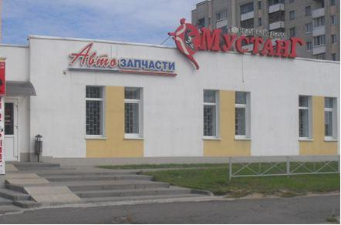

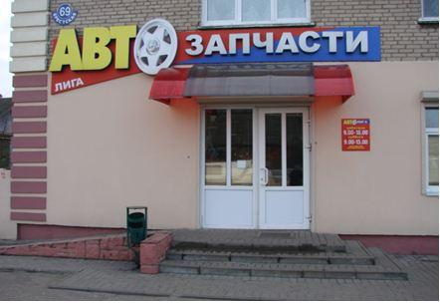

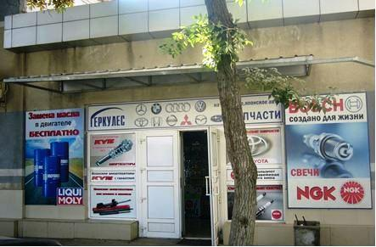

- фото торговых площадей внутри торговой точки - витрины, прилавки и т.д. (1-3 шт);

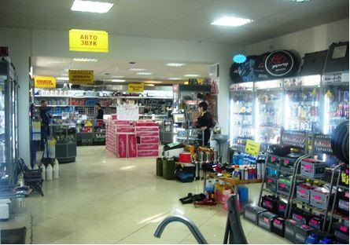

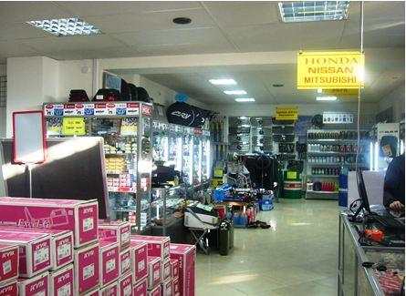

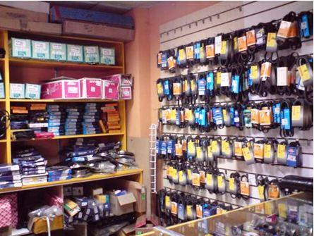
- фото зоны выдачи товара (1-2 шт)

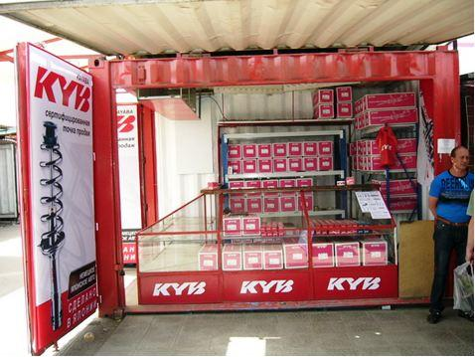

- фото складских помещений (не является обязательным)

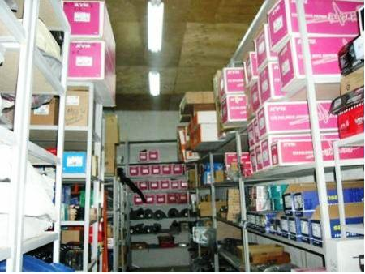

Обращаем Ваше внимание на формат и качество предоставляемых фотоматериалов:
- итоговый общий размер файла с заявкой не должен превышать ~2Мб (данный шаблон ~0,5Мб)
- все фотографии для сайта должны быть в горизонтальном формате
- фасад на фото должен занимать не менее ~60% фотографии
- фасад, витрины, прилавки, зона выдачи товара и т.д. должны быть убраны
- предоставление аналогичной продукции (амортизаторы, пружины) брендов-конкурентов KYB не должно присутствовать на переднем плане снимка и бросаться в глаза

Приложение 2 – Пример предоставления текстовой информации по СТП

Общая информация по торговой точке в виде связного текста (не менее 10 предложений для сайта):
Торгово-Сервисный центр/Автомагазин/Техцентр «ХХХ» работает более ?? лет года, является одним из крупнейших магазинов в ??? по продаже запчастей для Японских, Европейских и Корейских автомобилей, и имеет хорошо известную репутацию. Автомагазин находится на одной из центральных улиц города, рядом находятся две СТО, супермаркет, остановка городского транспорта. Перед магазином находится удобная парковочная площадка.
В автомагазине «ХХХ» можно приобрести запасные части для таких автомобильных брендов, как Toyota, Honda, Nissan, Mercedes, Audi, BMW, VW, Kia, Hyundai и многих других марок автомобилей.

В наличии всегда представлен основной ассортимент запасных частей, расходных материалов, масел, и эксплуатационных жидкостей. Также, имеется широкий ассортимент аксессуаров, аккумуляторов и шин. Запасные части и масла предлагаются как оригинального производства, так и других производителей (неоригинал), качество которых проверено на протяжении длительного промежутка времени. Для удобства клиентов в магазине имеется отдел заказов, где можно заказать любые запчасти на автомобиль, которые не присутствуют в продаже или ассортименте магазина. Запчасти поставляются из Японии, Европы, Америки, а также из других стран.

Все сотрудники магазина являются высококвалифицированными специалистами, имеют большой опыт работы с запчастями, совершенствуют свои знания, периодически проходят обучение на семинарах производителей запчастей, чтобы всегда быть в курсе новинок и иметь возможность помочь клиентам в подборе необходимой запчасти, детали или аксессуара.

Преимущества автомагазина «ХХХ»: индивидуальный подход к каждому клиенту, большой выбор качественных запчастей от надежных поставщиков, квалифицированный персонал, предоставление гарантии.
Также, одним из преимуществ является удобное место нахождения – в непосредственной близости расположены два техцентра, куда можно обратиться для проведения диагностических и ремонтных работ.

Клиентами автомагазина являются не только розничные покупатели, но и станции технического обслуживания, а также юридические лица. Есть возможность доставки деталей. Для постоянных клиентов предусмотрена гибкая система скидок. К оплате принимаются как наличные средства, так и банковские карты. Для организаций и юридических лиц есть возможность оплаты по безналичному расчёту.

В нашей организации всегда рады любому клиенту!

Информацию о наличии запчастей можно узнать по телефонам: 8(123) 123-456, 8(123) 123-789.
Режим работы: понедельник – суббота с 9.00 до 20.00, воскресенье – с 10.00 до 18.00

Приложение 3 (пример поиска GPS-координат)

Карта Yandex
Любым удобным способом находим на карте расположение объекта, далее:

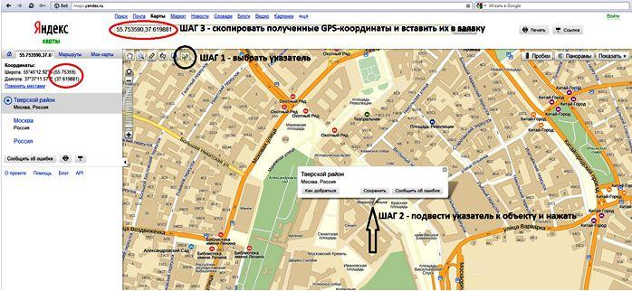

Карта Google:
Любым удобным способом находим на карте расположение объекта, далее:

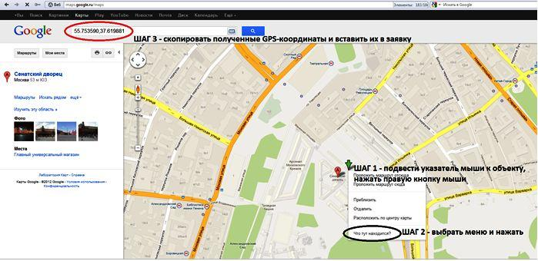

Предоставление GPS-координат требуется только в строго указанном формате (сначала – широта, затем – долгота)

